UMA PROPOSTA DE OBJETO DE APRENDIZAGEM VOLTADA AO ENSINO DE GRAFOS EM COMPUTAÇÃO*
*AN OBJECT PROPOSAL LEARNING BACKGROUND TO COMPUTER GRAPH LEARNING AID

Resumo— Este projeto propõe o desenvolvimento de um protótipo para uma aplicação desktop, que permita ao professor deter ferramentas gráficas que possam auxiliá-lo a lecionar disciplinas de programação que incluam a teoria dos grafos. Como método de pesquisa foram identificados os principais algoritmos abordados na disciplina de teoria dos grafos, bem como, as limitações encontradas para explicação dos mesmos. Definidos os pontos a serem melhorados, o sistema utilizará elementos gráficos associados ao código fonte, evidenciando seu funcionamento e facilitando o seu entendimento por parte dos alunos, buscando tornar o processo mais claro e otimizando o resultado da aula.
Palavras Chave— Teoria do Grafos, Programação, Elementos gráficos
Abstract— This project proposes the development of a prototype for a desktop application that allows the teacher to hold graphic tools that can help him teach programming disciplines that include graph theory. As a research method, the main algorithms covered in the graph theory theory were identified, as well as the limitations found to explain them. Defining the points to be improved, the system will use graphical elements associated with the source code, evidencing its operation and facilitating its understanding by the students, seeking to make the process clearer and optimizing the result of the lesson.
Keywords— Theory of Graphs, Programming, Graphic elements

Introdução
O ensino superior é a porta de entrada dos estudantes para o mercado de trabalho. Sendo um dos principais fatores da qualificação para os futuros profissionais inseridos nas mais diversas áreas.
Atualmente o mercado de trabalho exige cada vez mais dos profissionais, tornando a graduação requisito mínimo para diversas funções. Esta necessidade de profissionais mais capacitados incentiva as Instituições de Ensino Superior (IES), a ofertarem mais vagas.
O censo da educação superior brasileira, revelou que em 2014 haviam mais de 8 milhões de egressos na graduação [1]. Apesar do número expressivo, este cenário apresenta um dado preocupante. Ainda segundo Inep, em 2015 existiam 140 mil vagas ociosas somente na rede federal de ensino superior. Este número além de representar prejuízos as IES, deixa clara a dificuldade em suprir as necessidades do mercado. O principal motivo para tantas vagas ociosas está na alta porcentagem de evasão escolar.
Em 2014, 49% dos alunos abandonaram o curso para o qual foram aprovados [1]. Apesar de preocupante esta estatística pode ser ainda pior quando se trata dos cursos de tecnologia, dada o alto grau de abstração que as disciplinas de programação exigem dos alunos, principalmente as que abordam recursividade como estruturas de armazenamento e busca. O percentual médio de evasão escolar nos cursos de TI chega a 87% [2].
Os avanços tecnológicos tornam o cotidiano dos alunos algo extremamente dinâmico, e isso gera um choque de realidade em relação a sala de aula, onde métodos rígidos e com poucas variações são utilizados para fazer com que o aluno absorva a informação. Esta realidade torna o ensino desinteressante e incentiva o abandono dos estudos.
Os alunos necessitam dominar o processo de aprendizagem para o desenvolvimento de suas competências, e não mais absorver somente o conteúdo. Faz-se necessária uma educação permanente, dinâmica e desafiadora visando o desenvolvimento de habilidades para a obtenção e utilização das informações [3].
Diante da dificuldade em manter os alunos interessados em sua formação superior, da alta porcentagem de evasão escolar nos cursos de tecnologia e cientes das necessidades de dinamizar o processor de ensino, este trabalho apresenta a proposta de desenvolvimento de uma aplicação com interface gráfica dinâmica. Tendo como objetivo de diminuir o grau de abstração necessário para compreender os conceitos e práticas da disciplina de Teoria dos Grafos nos cursos de computação.

Trabalos relacionados

Existem hoje alguns softwares para auxiliarem no estudo da teoria dos grafos. Estes utilizam diferentes ferramentas para facilitar a compreensão da disciplina. A seguir serão citadas estas ferramentas e suas principais características.

WarGrafos
O WarFrafos é um jogo baseado no jogo de tabuleiro War lançado pela empresa Grow. Nele os alunos são divididos em equipes e cada uma recebe um objetivo, sendo que o objetivo das equipes inimigas não é conhecido, ou seja, cada equipe conhece apenas seu. Para alcançar o objetivo e vencer a partida a equipe deve conhecer e empregar conceitos da teoria dos grafos [4].

TBC-GRAFOS
O TBC-GRAFOS é um software que visa facilitar a visualização da execução de algoritmos em estruturas de grafos. Ele se utiliza da apresentação de alguns conceitos teóricos simples, possibilidade de execução passo a passo e legendas explicativas [5]. Ele aborda os seguintes conceitos:

Busca buscas em grafos (percurso em profundidade e em largura)

Árvore geradora mínima (algoritmos de Kruskal e de Prim)

Caminho mínimo entre vértices (algoritmos de Dijkstra e de Bellman-Ford)

AlgoDeGrafos
O AlgoDeGrafos é uma aplicação que utiliza interface gráfica para ilustrar resultado da execução de algoritmos para exploração de grafos, não apresentando ao usuário o código do algoritmo e não possibilitando a execução passo a passo [6].

A-Graph
O A-Graph é uma ferramenta que visa a criação de grafos utilizando interface gráfica e possibilita a execução de dois algoritmos a busca em largura e a busca em profundidade. A aplicação não exibe o código ao usuário e não possibilita a execução passo a passo [7].

TGrafos
O TGrafos é um software para criação e estudo de grafos. Apresenta diversos recursos em relação a teoria da disciplina e em relação a características do grafo criado. Não há a possibilidade de executar algoritmos nos grafos criados [8].

Comparativo
Baseado nas principais características das aplicações citadas, foi possível realizar um comparativo, entre estas e a aplicação proposta pelo trabalho, intitulada EasyGrafos. O resultado pode ser visualizado na Tabela I.

Grafos

Conceito
Um grafo pode ser definido como uma estrutura composta de pontos e ligações entre eles [9]. Sua representação pode ser dada como sendo um grafo(G), composto por um conjunto finito de vértices V(G), ligados por um conjunto finito de arestas A(G).

Contexto Histórico
O primeiro estudo que se caracterizou como teoria dos grafos, ocorreu em 1736 na cidade de Konigsberg, e foi realizado pelo matemático suíço Leonhard Euler. O estudo se baseava na estrutura da cidade, a qual possuía duas ilhas e 7 pontes ligavam suas margens. O problema a ser resolvido era avaliar a possibilidade de sair de um ponto, passar por todas a 7 pontes exatamente uma vez retornando ao ponto de origem.
Para resolver o problema Euler montou um diagrama para representar a cidade. Nele cada margem foi associada a um vértice e cada ponte a uma aresta. Sua conclusão foi que para realizar o percurso com as condições impostas, cada vértice deveria ter um número par de vértices ligados a ele, como haviam vértices ligados a três arestas o percurso se mostrou impossível [10].

Aplicabilidade
O conceito de grafos pode ser empregado em diversos problemas da atualidade. Suas características o tornam modelo para situações complexas em inúmeras áreas de estudo, e assim possibilitam a aplicação de métodos da Teoria dos Grafos para analisar de forma mais precisa tais situações. Neste sentido se destacam duas formas de estudar um grafo, o caminho mínimo entre dois pontos e as relações entre os pontos. Cartwright junto com o matemático Harary ainda na década de 50 iniciou estudos sobre os comportamentos dos grupos, propondo que pessoas próximas tendem a agir de forma similar de frente a terceiros. Estes estudos possibilitaram a criação de modelos da interdependência sistemática entre pessoas diferentes dentro de um mesmo grupo [11]. Já em relação aos problemas de caminho entre pontos de um grupo, existem inúmeras situações que podem ser descritas. Estas situações se tornam ainda mais comuns na área de tecnologia.
O problema do caminho mínimo se adapta a diversas situações práticas[...] Outras possibilidades de aplicação incluem quaisquer problemas envolvendo redes ou grafos em que se tenha grandezas (distâncias, tempo, perdas, ganhos, despesas) que se acumulem linearmente ao longo do percurso da rede [12].

TABELA I. Comparativo entre ferramentas similares
Característica/Software | WarGrafos | TBC-Grafos | AlgoDeGrafos | A-Graph | Tgrafo | EasyGrafos
Interface para manipulação e análise dos grafos |  | X | X | X | X | X
Criar os próprios grafos |  |  | X | X | X | X
Executar algoritmos da disciplina nos grafos |  | X | X | X | X | X
Execução em modo debug |  | X | X |  |  | X
Associação do código fonte do algoritmo em estudo ao grafo |  | X |  |  |  | X
Utilização de técnicas de gameficação | X

Metodologia
Primeiramente foram realizadas pesquisas acerca de trabalhos similares, afim de gerar uma base de dados para comparação. Com isso o passo seguinte foi estudar os materiais utilizados em disciplinas de programação que abordam a teoria dos grafos. Isto tornou mais claro quais elementos são importantes para a compreensão do conteúdo, indicando aos desenvolvedores o que dar ênfase na parte gráfica da aplicação. Esta etapa também possibilitou definir quais algoritmos deverão ser abordados pela aplicação.
Um estudo sobre fundamentos teóricos deverá ser realizado. O principal estudo de base teórica se apoiará na teoria dos grafos.
Com estas informações documentadas, a próxima etapa é analisar as tecnologias que serão utilizadas para desenvolver o objeto de aprendizagem (OA). A princípio propõe-se como tecnologia para o desenvolvimento da aplicação a linguagem de programação Java, utilizando-se das bibliotecas gráficas do JavaFX, para produzir as animações necessárias.
Para realizar a validação da ferramenta, propõe-se disponibilizá-la para uma turma de Técnicas de Programação avançada (TPA). Seus resultados deverão ser documentados e disponibilizados para a comunidade acadêmica. Por fim a ferramenta poderá ser disponibilizada ao público.

Protótipo do objeto de aprendizagem
O principal objetivo da ferramenta é preencher as lacunas deixadas por softwares similares. A maior delas é a apresentação do código fonte do algoritmo que o usuário escolheu.
A ferramenta proposta irá criar um modo debug de execução (que será opcional), no qual a linha que está sendo executada ficará em destaque. Outro ponto importante é a alteração nos elementos gráficos. Esta se dá no decorrer da execução do

algoritmo, onde após cada linha de execução, uma consequência pode ser aplicada aos mesmos. Estas seriam:

Preencher o círculo vazio que representa um vértice, ou o contrário

Modificar a cor de um círculo que representa um vértice

Modificar a cor de uma linha que representa uma aresta.

Inserir ou alterar o valor de alguma váriavel representada na tela

Inserir um novo valor na lista que representa a pilha de chamadas recursivas

Conceitos abordados
Baseado na ementa da disciplina de TPA, foram levantados conceitos básicos que devem ser abordados pela ferramenta para que as necessidades do professor sejam supridas, estes podem ser visualizados na Tabela II.

Funcionalidades
O OA proposto possuirá uma tela principal, na qual serão apresentados os elementos gráficos que foram considerados importantes no estudo descrito anteriormente. Baseado nele os elementos que serão representados são:

Desenho do grafo

Lista com código fonte do algoritmo escolhido

Tabela com os atributos do algoritmo escolhido

Lista com a pilha das chamadas recursivas

Lista representando a lista de adjacências do grafo
Devido a dinâmica da sala de aula quatro botões foram inseridos no protótipo. O objetivo é disponibilizar ao professor ferramentas para controlar a execução do código. Um protótipo do OA é representado na Fig. 1.

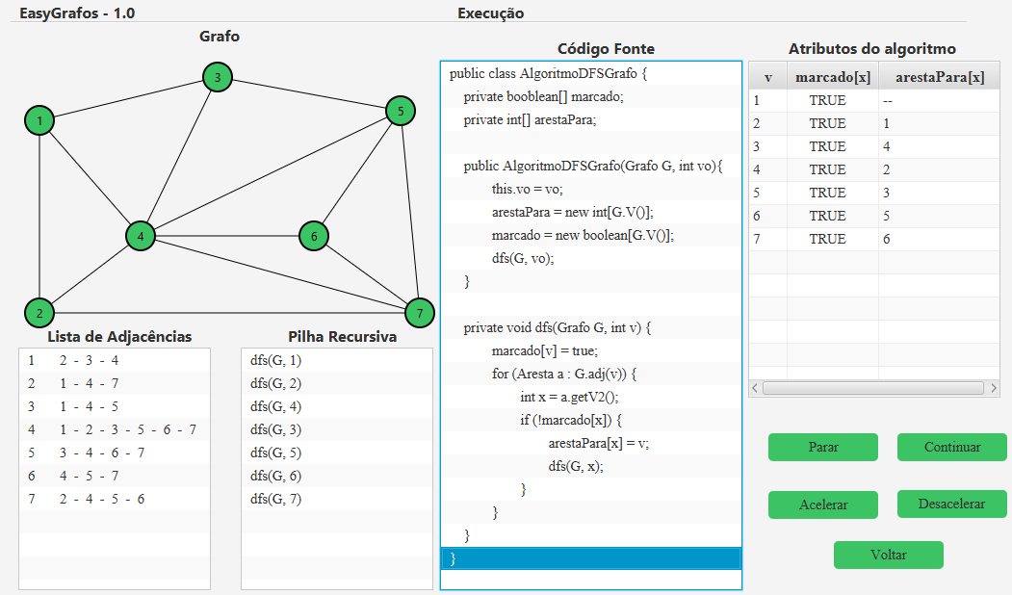
Fig. 1. Tela do modo de execução

TABELA II. Conceitos abordados pela ferramenta
Grafos direcionados |  | Grafos não direcionados
Busca | Árvore Geradora mínima | Busca | Caminho mínimo
Busca em Largura(BFS) | AGM – Kruskal | Busca em Largura(BFS) | CM – Dijkstra
Busca em Profundidade(DFS) | AGM – Prim | Busca em Profundidade(DFS) | CM – Belman-Ford

Considerações finais e implicações
É proposto o desenvolvimento de um AO que possua características dinâmicas na forma de apresentar o conteúdo, diferenciando-se do método convencional de ensino. Seu principal objetivo é diminuir o grau de abstração exigido em disciplinas de programação que abordem grafos.
Para trabalhos futuros cabe realizar a implementação e validação do OA junto à comunidade acadêmica. Posteriormente visando abranger mais conceitos da teoria dos grafos, poderão ser adicionados ao OA, outros algoritmos. Outra possibilidade é uma nova versão da aplicação focada em outros aspectos e técnicas de programação. Possíveis conceitos a serem abordados podem ser a programação orientada a objetos e a recursividade.

REFERÊNCIAS

- INEP. Resumo técnico censo da educação superior 2015. 2015. Disponível em <http://download.inep.gov.br/educacaosuperior/censosuperior/resumotecnico/resumotecnicocens20Abril2018.
- BARCELOS, T. S.; SILVEIRA, I. F. Pensamento computacional e educação matemática: Relações para o ensino de computação na educação básica. In: XX Workshop sobre Educação em Computação, Curitiba. Anais do XXXII CSBC. [S.l.:s.n.], 2012. v. 2, p. 23.
- MORATORI, P. B. Por que utilizar jogos educativos no processo de ensino aprendizagem. UFRJ. Rio de Janeiro, 2003.
- FIGUEIREDO, R. T.; FIGUEIREDO, C. Wargrafos–jogo para auxílio na aprendizagem da disciplina de teoria dos grafos. X Simpósio Brasileiro de Games e Entretenimento Digital (SBGames 2011), 2011.
- SANTOS, R. P. et al. O uso de ambientes gráficos para ensino e aprendizagem de estruturas de dados e de algoritmos em grafos. In: Anais do XVI Workshop sobre Educação em Computação, XXVIII Congresso da Sociedade Brasileira de Computação. [S.l.: s.n.], 2008. p. 157–166.
- MELO, V. A. de; SILVEIRA, D. S. da; JURKIEWICZ, S. Teoria de grafos: Uma proposta de objeto de aprendizagem para o modelo ead, 2009.
- LOZADA, L. A. P. A-graph: Uma ferramenta computacional de suporte para o ensino-aprendizado da disciplina teoria dos grafos e seus algoritmos. In: Anais dos Workshops do Congresso Brasileiro de Informática na Educação. [S.l.: s.n.], 2014. v. 3, n. 1, p. 61.
- SILVEIRA, E. B. de A.; SILVA, M. O. da. Desenvolvimento de um aplicativo educacional para o estudo de teoria dos grafos. 2016
- JURKIEWICZ, S. Grafos–uma introdução ao Programa de Iniciação Cientifica da UFRJ, 2009.
- COSTA, P. P. d. Teoria dos grafos e suas aplicações. Universidade Estadual Paulista (UNESP), 2011.
- BRAGA, M. J. d. C.; GOMES, L. F. A. M.; RUEDIGER, M. A. Mundos pequenos, produc¸a˜o acadeˆmica e grafos de colaborac¸a˜o: um estudo de caso dos enanpads. Revista de Administrac¸a˜o Pu´blica-RAP, SciELO Public Health, v. 42, n. 1, 2008.
- JR, C. A. D. Aumentando a eficiência da solução de problemas de caminho mínimo em sig. Empresa de Informática e Informação do Município de Belo Horizonte, 1997.
- MORAN, J. M. Novas tecnologias e mediação pedagógica. [S.l.]: Papirus Editora, 2000.

